新 书 推 荐

中文书名：《疲劳与纤维肌痛的治疗》
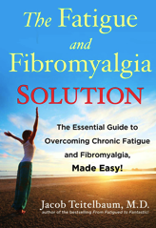
英文书名：The Fatigue And Fibromyalgia Solution: The Essential Guide to Overcoming Chronic Fatigue and Fibromyalgia, Made Easy!
作 者：Jacob Teitelbaum, M.D.
出 版 社：Avery
代理公司：ANA
页 数：320页
出版时间：2013年8月
代理地区：中国大陆、台湾
审读资料：电子稿
类 型：保健

内容简介：

研究慢性疲劳和纤维肌痛的全国顶级专家提供了实用、简洁的指导，如何恢复健康和精力。

数百万美国人求助于雅各布·提特鲍姆博士的里程碑式著作From Fatigued to Fantastic!。这部经久不衰的畅销书论述怎样跟疲劳和纤维肌痛作斗争。现在《疲劳与纤维肌痛疗法》提供了最尖端的研究和科学信息、最新的临床疲劳综合征和纤维肌痛疗法，减轻、甚至解除了这些令人衰弱的症状。

本书从最佳用药配伍和营养补充到最新替代疗法和生活方式建议，以浓缩的形式提供了广泛的智慧，使其通俗易懂。提特鲍姆博士还提出了简单的应用方法、睡眠建议、激素支持、运动锻炼。提特鲍姆博士帮助所有读者培养个体化方案，新生活方式能够恢复健康、重建最佳状态和活力。

作者简介：

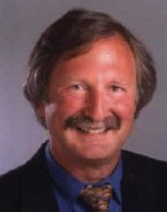
医学博士雅各布·提特鲍姆（Jacob Teitelbaum, M.D.）是拥有执照的内科专家，钻研临床疲劳综合征、纤维肌痛、睡眠和疼痛。他写了五部书，包括畅销书From Fatigued to Fantastic! (Avery, 2007)）
他住在夏威夷的科纳，为全世界提供个人咨询。

谢谢您的阅读！
请将反馈信息发至：夏蕊（Susan Xia）
安德鲁·纳伯格联合国际有限公司北京代表处
北京市海淀区中关村大街甲59号中国人民大学文化大厦1705室
邮编：100872
电话：010-82504406
传真：010-82504200
Email：susan@nurnberg.com.cn
网址：http://www.nurnberg.com.cn
微博：http://weibo.com/nurnberg
豆瓣小站：http://site.douban.com/110577/

